
Tisková zpráva

Dobrý den,
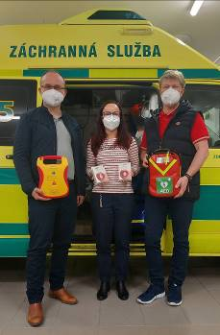
dovolte mi, abych Vás informoval o zahájení spolupráce mezi Zdravotnickou záchrannou službou Olomouckého kraje, p. o. a společností AED Line CZ s.r.o.

V minulých dnech byla oficiálně předána zástupcům ZZS Olomouckého kraje dodávka dvou tréninkových automatických externích defibrilátorů a dvou asistentů nepřímé srdeční masáže „Beaty“, které budou sloužit pro efektivní výuku první pomoci. Tato zařízení budou sloužit lektorům ZZS OK k proškolení z řad Integrovaného záchranného systému, laické veřejnosti a také při školení první pomoci v organizacích a firmách.
Tyto pomůcky budou k dispozici lektorům na ÚO v Olomouci (pro jižní oblast Olomouckého kraje) a na ÚO v Šumperku (pro severní oblast Olomouckého kraje). Pomohou zvýšit kvalitu vzdělávání školených osob, protože včasná a kvalitně provedená první pomoc s použitím AED může výrazně zvýšit naději pacienta na úspěšnou záchranu.

Společnost AED Line CZ s.r.o. dodala celkem 2 kusy asistentů nepřímé srdeční masáže „Beaty“, 2 kusy AED Defibtech Lifeline ve cvičné (tréninkové) verzi.
Na snímku Mgr. Dana Seidlová, DiS. - vedoucí vzdělávacího a výcvikového střediska ZZS OK a p. Ivo Orava a František Škroníček jednatelé společnosti AED Line CZ s.r.o.

Stručně o produktech:
AED – automatický (automatizovaný) externí defibrilátor – je přístroj, který, pokud je dostupný, tvoří nedílnou součást základní neodkladné resuscitace. Mohou ho obsluhovat jak nevyškolení, tak trénovaní zachránci. Po zapnutí přístroje se zachránce okamžitě řídí hlasovou a obrazovou nápovědou. V čase srdeční zástavy je řada osob postižena život ohrožující poruchou srdečního rytmu – komorovou fibrilací. Prostřednictvím AED je možné dodat kontrolovaný elektrický výboj nazývaný defibrilace, který může obnovit normální srdeční rytmus.
Přístroje AED slouží široké veřejnosti na místech s vyšší koncentrací lidí (obchodní centra, letiště, vlaková nádraží, kancelářské budovy aj.) a tedy rizikem náhlé zástavy oběhu. K dispozici ho mají i složky IZS – policisté, městští strážníci, hasiči či horská služba. Veřejný přístup k AED tak představuje šanci včasného provedení defibrilace před příjezdem zdravotnické záchranné služby.
AED Defibtech Trainer Lifeline je tréninkovou verzí, která umožňuje pomocí dálkového ovladače volit přednastavené situace, které vyzkouší připravenost žáků-školených na záchranu lidského života. Tréninková verze AED je „kopií“ přístroje AED Defibtech Lifeline DCF-E100-CZ. Jeho ovládání je identické tomu, které je nutné použít v reálné situaci. Jde o zařízení, které slouží pouze k nácviku a nelze s ním zachraňovat.

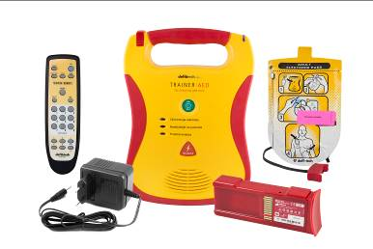

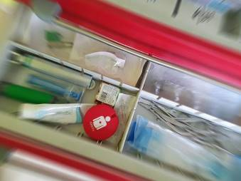
Asistent nepřímé srdeční masáže Beaty je přístroj, který kontroluje správnou hloubku masáže srdce 5-6 cm. Při správném tlaku na hrudník vydá zvukový signál, což znamená, že KPR je prováděno správně. Jeho rozměry jsou optimální pro kapsu či brašnu každého zachránce. Je zcela bezúdržbový. S tímto malým pomocníkem získá zachránce jistotu správného provádění zdravotního výkonu.

Více informací o našich produktech také naleznete na www.aedline.cz. Jsme česká společnost, která se specializuje pouze na prodej AED Defibtech a jeho příslušenství. Poskytujeme odborný servis a konzultace.
Tiskovou zprávu vydal:
František Baláš, PR koordinátor pro společnost AED Line CZ s.r.o, telefon: 732 858 600, e-mail: balas@aedline.cz

